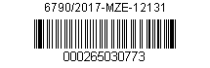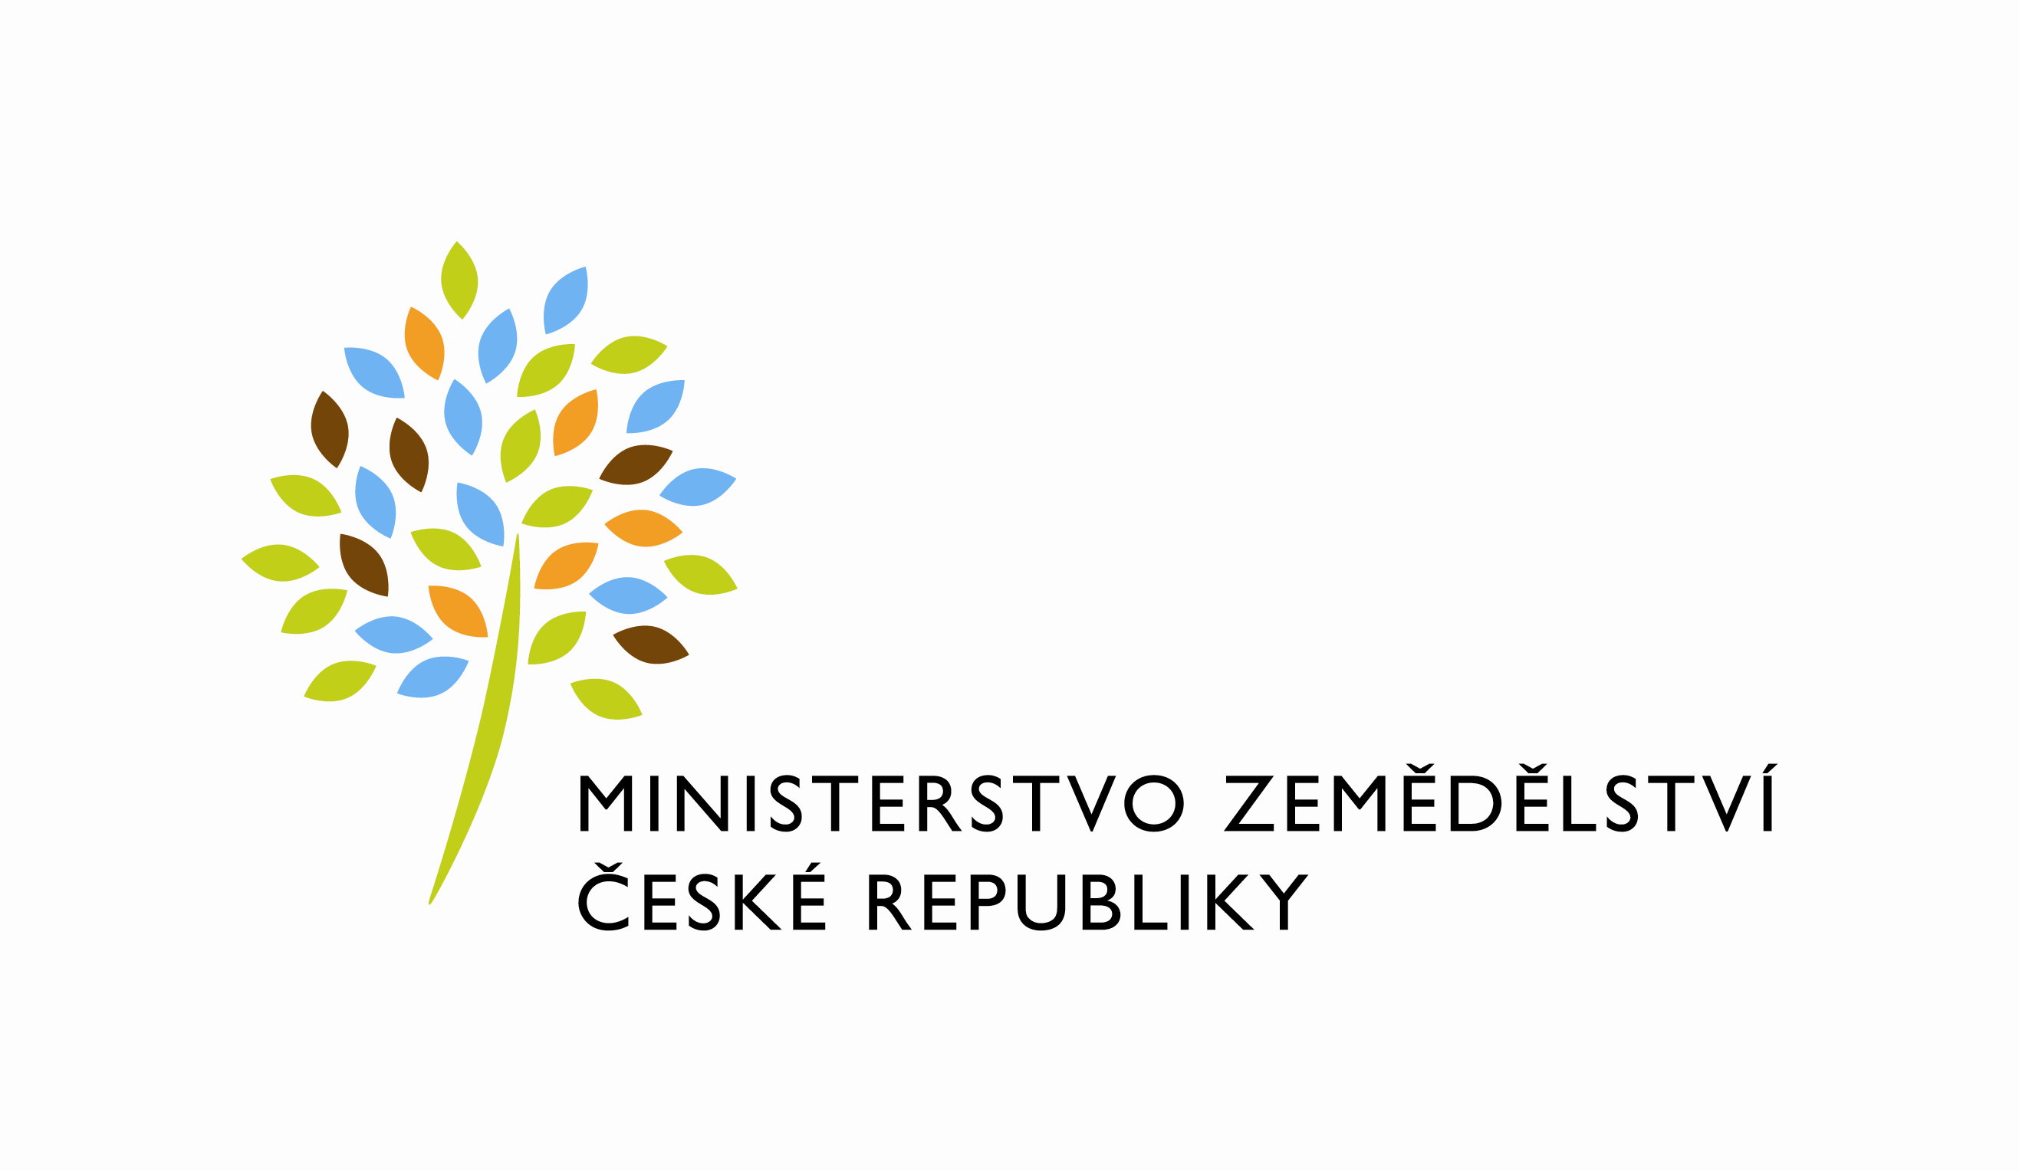
Číslo dodatku předávajícího: 858-2014-121344/2
Číslo dodatku uživatele:

Dodatek č. 2
k Zápisu o bezplatném užívání nebytových prostor č. 858-2014-121344
podle zákona č. 219/2000 Sb., o majetku České republiky a jejím vystupování v právních
vztazích, ve znění pozdějších předpisů, a vyhlášky Ministerstva financí č. 62/2001 Sb., o
hospodaření organizačních složek státu a státních organizací s majetkem státu, ve znění
pozdějších předpisů uzavřený mezi stranami:

Ministerstvo zemědělství
se sídlem Těšnov 65/17, 110 00 Praha 1
IČ: 00020478
DIČ: není plátce DPH
zastoupená Ing. Jiřím Boháčkem, ředitelem odboru vnitřní správy
bankovní spojení:
číslo účtu:
Kontaktní osoba: Lenka Kratochvílová
se sídlem: Masarykova 19/275, 400 10 Ústí nad Labem
tel.
e-mail:

(dále jen „předávající“)

a

Česká republika – Probační a mediační služba,
se sídlem Hybernská 18, 110 00 Praha 1, jako organizační složka státu
IČ: 70888060
DIČ: není plátce DPH
zastoupená: PhDr. Andreou Matouškovou, ředitelkou
bankovní spojení:
číslo účtu:
(dále jen „uživatel“).

Tímto dodatkem se mezi předávajícím a uživatelem mění a doplňuje Zápis o bezplatném
užívání nebytových prostor situovaných v budově MZe, č.p. 1968, ulice Vikové-Kunětické, v Chomutově, PSČ 430 01 takto:

Tímto dodatkem se mění a nově zní čl. II. Zápisu:

- Předmětem plnění tohoto zápisu je užívání nebytových prostor v nemovitosti - budově nacházející se na adrese: Vikové Kunětické 1968, 430 01 Chomutov, která je ve prospěch předávajícího zapsána v katastru nemovitostí vedeném Katastrálním úřadem pro Ústecký kraj, Katastrálním pracovištěm Chomutov, na LV č. 9164, stojící na parcele č. 2479/1, v k.ú. Chomutov I (dále jen „budova“).

- Mění se celková výměra pronajatých prostor a to z původních 349,80 m² na 364,40 m²
a to o místnost č. 103 a 104 v 1. NP budovy.

Umístění nebytových prostor je vyznačeno v půdorysném plánu budovy, který tvoří Přílohu č. 1 tohoto dodatku.

v 1.NP

  - místnost č. 103 o výměře 10,94 m²
  - sklad č. 104 o výměře 3,66 m²
  - místnost č. 108 o výměře 23,72 m²
  - místnost č. 109 o výměře 16,88 m²
  - sociální zařízení o výměře 5,22 m²
  - chodba o výměře 8,28 m²
  - schodiště o výměře 11,06 m²

v 2.NP
- místnost č. 203 o výměře 10,97 m²
- místnost č. 210 o výměře 17,48 m²
- místnost č. 209 o výměře 24,53 m²
- místnost č. 208 o výměře 18,53 m²
- sociální zařízení o výměře 5,16 m²
- sklad o výměře 2,78 m²
- chodba o výměře 8,24 m²
- schodiště o výměře 11,09 m²

v 3.NP
- místnost č. 303 o výměře 11,04 m²
- místnost č. 310 o výměře 17,32 m²
- místnost č. 309 o výměře 24,54 m²
- místnost č. 308 o výměře 18,47 m²
- sociální zařízení o výměře 5,2 m²
- sklad o výměře 2,83 m²
- chodba o výměře 8,36 m²
- schodiště o výměře 11,06 m²

ve 4.NP
- místnost č. 403 o výměře 11,46 m²
- místnost č. 402 o výměře 25,89 m²
- místnost č. 405 o výměře 35,81 m²
- sociální zařízení o výměře 2,65 m²
- schodiště o výměře 11,23 m²

Celková výměra užívaných prostor v budově činí 364,40 m².

- Nebytové prostory se předávají do užívání za účelem jejich využití jako prostor kancelářských, sloužících v souvislosti se zabezpečením úkolů uživatele.

- Uživatel se zavazuje, že nebude předávané prostory užívat k jiným účelům, než ke kterým jsou dle tohoto zápisu určeny. Porušení tohoto závazku zakládá právo předávajícího odstoupit od tohoto zápisu.

- Strany konstatují, že výše uvedené prostory jsou způsobilé k řádnému užívání. Uživatel se detailně seznámil se stavem přejímaných prostor a v tomto stavu je přejímá do svého užívání.

Ostatní ustanovení Zápisu o bezplatném užívání nebytových prostor zůstávají beze změny.

Tento dodatek č. 2 vstupuje v platnost dnem jeho podpisu oběma smluvními stranami a sjednává se s účinností ode dne 1. 2. 2017.

Dodatek je vyhotoven ve čtyřech stejnopisech z nichž předávající i uživatel obdrží po dvou
stejnopisech.

V Praze dne: 31.1.2017 V Praze dne: 31.1.2017

…………………………………… ……………………………………
Ministerstvo zemědělství PhDr. Andrea Matoušková
Ing. Jiří Boháček ředitelka PMS
ředitel odboru vnitřní správy
(předávající) (uživatel)

